ضعي علامة صح أمام العبارة الصحيحة وعلامة خطأ أمام العبارة الخاطئة : 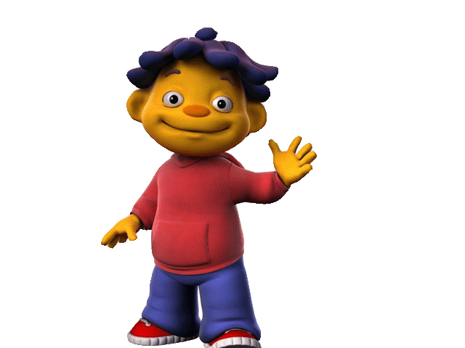

1_ الكوب المصنوع من الفلين أسرع تسخينا ( )0

2_ تنتقل الحرارة عبر المعدن بسهوله أكبر من انتقالها عبر الفلين والبلاستيك( )

3_الماء في الكوب المعدني يسخن أبطئ من الماء في الاكواب أخرى ( ) 0

ورقة عمل